Zusatzmaterial

Wirtschaft erleben: Zeitungsartikel lesen, verstehen und bearbeiten

Reich werden mit Geld-zurück-Garantie?

Kurzbeschreibung
Ständig begegnen uns Nachrichten über aktuelle Themen wie „Inflation“, „Klimaschutz“ oder „Arbeitskräftebedarf“. Im Heft Wirtschaft erleben: Zeitungsartikel lesen, verstehen und bearbeiten, welches in einer Kooperation mit MISCHA entstanden ist, finden sich zwölf informative und spannende Zeitungsartikel sowie Arbeitsblätter mit sprachsensiblen Aufgaben für die Erarbeitung der Inhalte. In diesem Dokument ist zum angegebenen Zeitungsartikel zusätzlich ein zweiseitiges Arbeitsblatt zur Vertiefung der wirtschaftlichen Inhalte zu finden. Das Arbeitsblatt besteht aus drei Aufgaben, welche sich jeweils einem der drei Anforderungsbereiche (Reproduktion; Reorganisation bzw. Transfer; Reflexion bzw. Problemlösung) widmen. Auf der ersten Seite des Arbeitsblattes zeigt ein Elefant mit kleiner, mittlerer bzw. großer Hantel den Schwierigkeitsgrad des Artikels und dazugehörigen Arbeitsblattes an.

Heft und Zusatzmaterial können in allen Unterrichtsgegenständen eingesetzt werden. Jeder Zeitungsartikel mit sprachsensibler Aufgabe und vertiefenden Arbeitsblättern bietet Material für ca. eine Unterrichtsstunde und bietet sich daher auch für Supplierstunden an. Das Heft kann auf wirtschaft-erleben.at im Log-in-Bereich heruntergeladen und in gedruckter Form auf mischa.co.at bestellt werden.

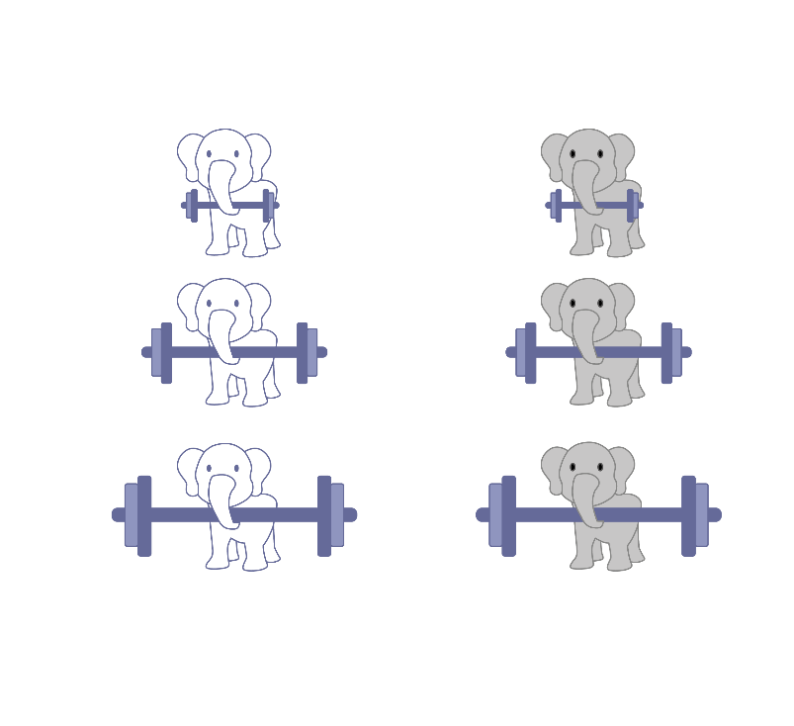



M2: Reich werden mit Geld-zurück-Garantie? (Arbeitsblatt)

Aufgabe 1: Finanzfallen und Betrugsmaschen
- Im Artikel hast du einiges zu betrügerischen Coaching-Angeboten auf Social Media erfahren. Was versprechen Betrüger:innen dabei? Welche Personen werden besonders oft angesprochen und warum? Streiche im Text an.
- Auf Social Media finden sich noch viele weitere Finanzfallen und Betrugsmaschen. So werden z. B. vermeintlich geheime Tipps zu Aktien oder Kryptowährungen verkauft. Verbinde die untenstehenden Sätze, um mehr darüber zu erfahren.

Eine Finanzfalle |  |  |  | … sind digital erzeugte Geldeinheiten. Sie existieren nicht in physischer Form (wie beispielsweise Papiergeld und Münzen) und werden üblicherweise nicht von einer zentralen Behörde oder Kontrollinstanz, wie einem Staat oder einer Nationalbank, herausgegeben.
Betrug |  |  |  | … sind Wertpapiere. Durch deren Kauf erwirbt eine Person Anteile an einem Unternehmen.
Aktien |  |  |  | … stellt eine Gefahr dar, Geld zu verlieren, auch wenn es sich um legale bzw. nicht-betrügerische Geschäftspraktiken und Vorgehensweisen handelt.
Kryptowährungen |  |  |  | … durch Kryptowährungen viel Geld zu verlieren, ist sehr hoch. Nur sehr wenige Menschen machen damit Gewinn. Die meisten verlieren viel Zeit, Nerven und Geld.
Das Risiko |  |  |  | … meint eine bewusste Täuschung oder Irreführung einer anderen Person.

Aufgabe 2: Instagram-Postings
Sieh dir gemeinsam mit der Person neben dir die beiden Instagram-Postings auf der nächsten Seite an. Überlegt, hinter welchem ein betrügerisches Coaching-Angebot stecken könnte. Diskutiert und notiert Kriterien und Gründe, an denen ihr glaubt, das zu erkennen. Ihr könnt die Hinweise im Artikel dabei zur Hilfe nehmen.

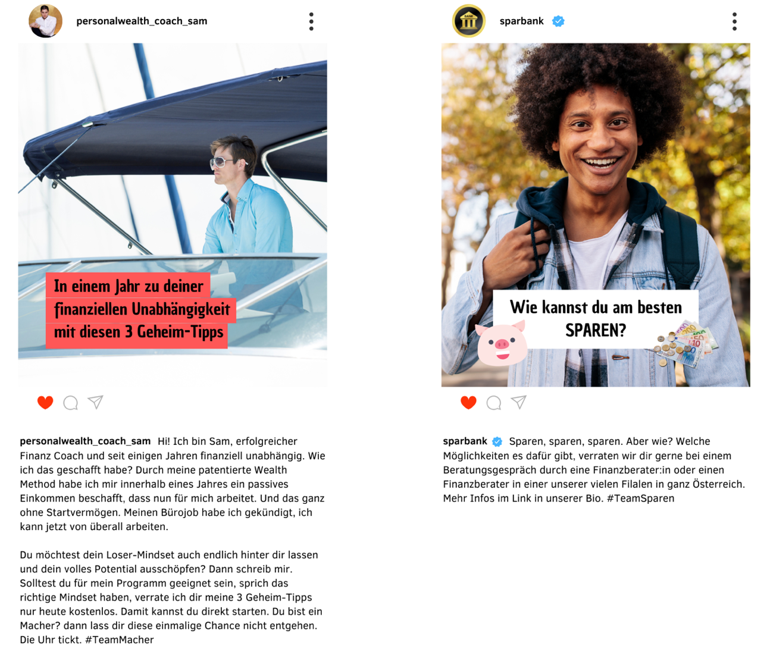
Folgende Dinge können auf ein betrügerisches Coaching-Angebot hinweisen:
__________________________________________________________________________________________________________________________________________________________________________________________________________________________________________________________________________________________________________________________________________________________________________________________________________________________________________________________________

Aufgabe 3: Instagram-Postings
Jetzt seid ihr an der Reihe: Ihr habt bereits eine Kurzgeschichte über einen Betrüger geschrieben. Wählt aus eurer Kleingruppe eine der Geschichten aus und nehmt sie als Grundlage für folgende Aufgabe:
- Gestaltet gemeinsam ein Posting für Instagram, in dem eine Finanzfalle oder eine Betrugsmasche beworben wird. Welches Bild würdet ihr wählen? Wie würde der Text lauten? Wer würde es posten? Baut möglichst viel von dem ein, was ihr heute gelernt habt.
- Fertigt eine Skizze an und präsentiert sie anschließend eurer Klasse.

Lösungen

M2: Reich werden mit Geld-zurück-Garantie? (Arbeitsblatt)
Aufgabe 1:
Eine Finanzfalle | … stellt eine Gefahr dar, Geld zu verlieren, auch wenn es sich um legale bzw. nicht-betrügerische Geschäftspraktiken und Vorgehensweisen handelt.
Betrug | … meint eine bewusste Täuschung oder Irreführung einer anderen Person
Aktien | … sind Wertpapier. Durch deren Kauf erwirbt eine Person Anteile an einem Unternehmen.
Kryptowährungen | … sind digital erzeugte Geldeinheiten. Sie existieren nicht in physischer Form (wie beispielsweise Papiergeld und Münzen) und werden üblicherweise nicht von einer zentralen Behörde oder Kontrollinstanz, wie einem Staat oder einer Nationalbank, herausgegeben.
Das Risiko | … durch Kryptowährungen viel Geld zu verlieren, ist sehr hoch. Nur sehr wenige Menschen machen damit Gewinn. Die meisten verlieren viel Zeit, Nerven und Geld.

Aufgabe 2: individuelle Lösung; Antwortmöglichkeiten: Kontoname; fehlendes blaues Häkchen neben dem Kontonamen (Konto wurde nicht offiziell bestätigt); das Bild zeigt einen jungen Mann auf seiner vermeintlichen Yacht; es wird finanzielle Unabhängigkeit versprochen, die einige Außerwählte erlangen können; Angebot ist zeitlich begrenzt; der Name klingt nicht nach einer seriösen Firma bzw. einem seriösen Anbieter

Aufgabe 3: individuelle Lösung

Anhang

Bilder
Alle Bilder sowie andere Medien (z. B. Videos) sind aus der Lizenz ausgenommen. Wenn nicht anders angegeben, handelt es sich um eigene Darstellungen.
3, Instagram-Postings, Canva/Katja Grafl

Impressum
STIFTUNG FÜR
WIRTSCHAFTSBILDUNG
c/o Impact Hub Vienna
Lindengasse 56/18-19
1070 Wien
E-Mail: office@wirtschaft-erleben.at
CC BY NC SA


https://creativecommons.org/licenses/by-nc-sa/4.0/deed.de
Auf individuelle Anfrage (z. B. von Verlagen) können auch andere Lizenzbedingungen vereinbart werden.
Bei einer Weiterverwendung sollen folgende Angaben gemacht werden:
Stiftung Wirtschaftsbildung (2024) Zusatzmaterial zu Wirtschaft erleben: Zeitungsartikel lesen, verstehen und bearbeiten. CC BY NC SA 4.0.

